
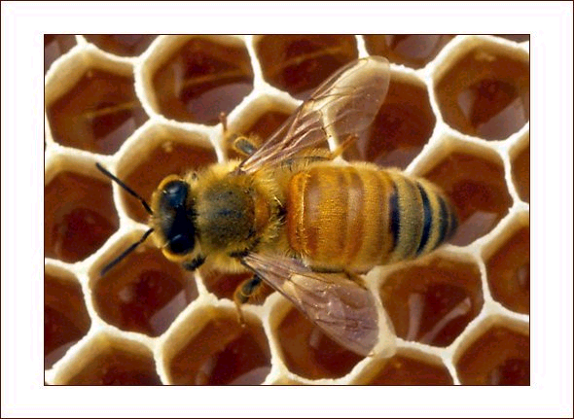
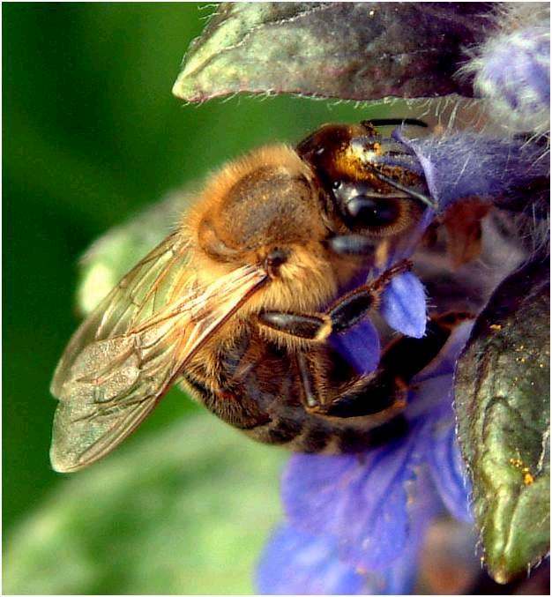
В мире природы
Кассета 23 -ая
Кассета 23 -ая
Кассета 23 -ая
Кассета 23 -ая
Г 23 К
Г 23 К
Г 23 К
Г 23 К
В мире природы
В мире природы
В мире природы

В мире природы

В мире природы

В мире природы

Кассета 23 - ая

Кассета 23 - ая

Кассета 23 - ая

Кассета 23 - ая

В мире природы

Интервью с медведем коалом

Интервью с пчелой разведчицей
- Беседа со зверьком
утконос

Интервью с медведем коалом

Интервью с пчелой разведчицей
- Беседа со зверьком
утконос

Интервью с медведем коалом

Интервью с пчелой разведчицей
- Беседа со зверьком
утконос

Интервью с медведем коалом

Интервью с пчелой разведчицей
- Беседа со зверьком
утконос
90
90
90
90

